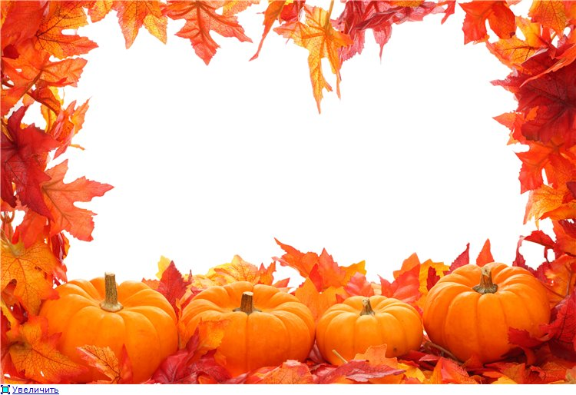

#### Уважаемые родители!!!

#### Приглашаем Вас на праздник осени,

#### который состоится 02.11.

#### в 09. 30 ч.

**Дети и воспитатели групп «КАПЕЛЬКИ» и «ЛУЧИКИ»**